2022年4月期
花咲く樹木と街めぐり 受講の皆様へ
お申込ありがとうございます。ご受講の前に必ずご一読くださいますようお願いいたします。
（１）講座時間 各回とも10：00集合、11：30解散。解散時間は多少前後します。
（２）日程と会場・集合場所 ※変更になる場合があります。予めご了承ください。
日 時 | 会 場 | 集 合 場 所
4/26（火） | 豊平公園 エゾヤマサクラなど | 緑のセンター（下記写真参照）前
5/17 (火) | 中島公園 遅咲きのサクラなど | 地下鉄南北線中島公園駅３番出口(ﾊﾟｰｸﾎﾃﾙ側)
5/24 (火) | 知事公館周辺 ﾍﾞﾆﾊﾞﾅﾄﾁﾉｷなど | 知事公館入口（下記写真参照）前
6/14 (火) | 北大 ﾕﾘﾉｷなど | 北8条正門入口内 案内板前（写真参照）
6/21 (火) | 北大植物園 ﾔﾏﾎﾞｳｼなど | 北大植物園(北3西８)正門入口券売機前
7/5 (火) | 円山公園 ｳﾘﾉｷなど | 円山公園入口ﾊﾟｰｸｾﾝﾀｰ(宮ヶ丘3)前（写真参照）

（３）集合場所のご案内
■豊平公園 緑のセンター前 ■円山公園入口パークセンター
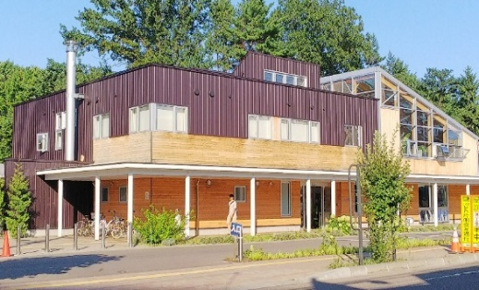
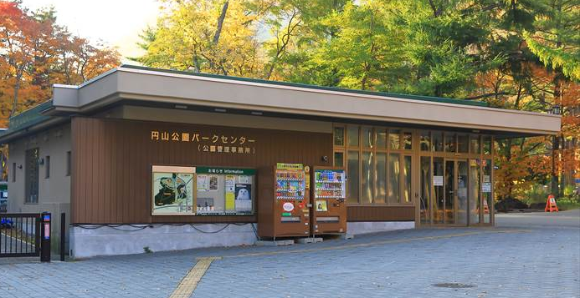

札幌市豊平区豊平5条13丁目 【交通機関】地下鉄東西線「円山公園駅」下車
【交通機関】地下鉄東豊線 ３番出口 徒歩５分
「豊平公園駅」下車 1番出口そば

■知事公館入口
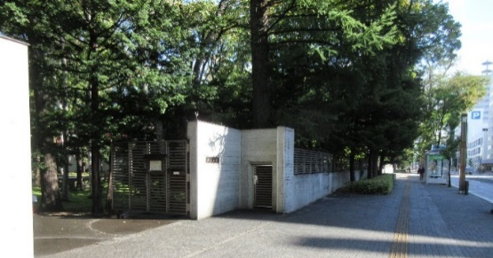
札幌市中央区北1条西16丁目
【交通機関】地下鉄東西線「西１８丁目駅」から
徒歩約5分
JR北海道バス・中央バス「近代美術館前」下車
北一条通りに面して知事公館入口があります。
この門の前を集合場所とします。

■北大 北8条正門入口内 案内板前
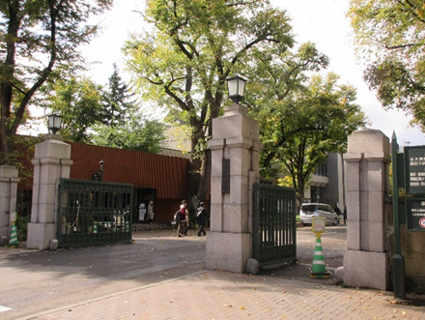
札幌市北区北8条西5丁目
【交通機関】JR札幌駅北口から徒歩10分

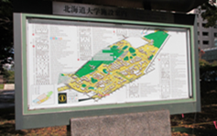
正面入ってすぐのところに に 案内板があります。
※裏面もご覧ください ⇒

■荒天の場合
・各回とも多少の雨でも開講しますが、暴風雨などで中止する場合は、講座当日の午前7：00までに判断し、午前7：30までに文化センターからご連絡します。
・道新文化センター携帯(080-1972-0831)からお電話いたしますので、着信できるようにご準備をお願いいたします。予定通り開講する場合は、ご連絡いたしません。
・中止した場合は各回とも翌日に順延します。順延の場合、集合場所等に変更はありません。

■持参品・服装
・マスク着用の上、ご受講ください。マウスシールド、フェイスシールドはご遠慮ください。
・動きやすい服装と靴、帽子、飲料水、雨具、筆記用具。メモを取られる方は100円ショップなどで売られているクリップ付きのボードがあると便利です。
・防寒を考慮した服装でお越しください。気温によっては手袋もあったほうがいいかもしれません。晴れていても雨具はご持参ください。
・6月21日は、北大植物園への入園料420円(大人1人あたり／2022年2月28日現在)が別途必要です。

■予めご了承・ご注意ください
・体調がすぐれないときは無理をせず、受講をご遠慮ください。講座当日朝に検温をお願いいたします。
・ご自身や同居するご家族に発熱がある、強い倦怠感や咳込むなどの風邪症状がある、味覚・嗅覚に違和感があるなど新型コロナウイルス感染が疑われる症状があった場合は、受講をお控えください。、
・受講中に体の変調に気付いたときは、すぐに講師にお申し出ください。
･天候状況等により、講座を中止したり、時間の短縮やコース変更をしたりする場合があります。その際の決定は、文化センターまたは講師が判断します。
・講座中は、講師または文化センターの指示に従ってください。
・手荷物は各自で管理をお願いします。忘れ物や盗難に関して、文化センターと講師は一切の
責任を負いかねます。
・緊急時など必要に応じて、お電話番号を講師に伝える場合があります。
・講座資料として写真を撮影し、広告などに掲載する場合があります。
・講座中のケガについては、文化センターまたは講師は応急処置のみを行い、その後の治療や
その他の責任は負いません。必要な場合は救急車を要請しますが、救急隊員や医療機関などに、お電話番号･ご住所等の個人情報を伝える場合があります。

≪傷害保険について≫
お申し込み時に団体傷害保険にご加入いただいております。受講中のケガへの補償は、この保険の範囲内となります。別紙のご案内を必ずご覧のうえ、補償内容をご確認ください。補償 内容が十分でないと判断された方は、各自で保険にご加入ください。

■欠席連絡
・前日まで…道新文化センター011-241-0123（平日9：30～20：00 土曜9：30～18：00）
・当日…下記の緊急連絡先へ。
※当日の欠席連絡はどうしても必要というものではありません。来られていない方がいらしても午前10：00になりましたら集合場所を離れ、予定通り講座を始めますので、ご了承ください。

■緊急連絡先（講座当日のみ）
道新文化センター 080-1972-0831（担当：宍戸） 以上

